Pengujian Sampel Upaya Tingkatkan Pengawasan Mutu Pakan Ternak
PAKAN memegang fungsi strategis untuk dapat meningkatkan produksi dan produktivitas ternak. Namun sebagai komponen terpenting dan komponen terbesar dalam struktur pembiayaan usaha peternakan pakan harus memenuhi aspek higiene dan sanitasi serta aman bagi ternak maupun konsumen yang mengkonsumsi produk peternakan tersebut. Hal ini terkait kecukupan nilai gizi dan penggunaan bahan-bahan terlarang yang dapat meningkatkan produktivitas ternak namun berdampak negatif kepada manusia yang mengkonsumsi produk peternakan tersebut.
Pengawasan mutu pakan adalah kegiatan yang dilakukan untuk mengawasi pembuatan dan peredaran bahan baku pakan/pakan dengan tujuan agar pakan yang dibuat dan diedarkan memenuhi standar mutu yang telah ditetapkan yang berarti bahwa pakan yang diproduksi dan diedarkan/diperdagangkan harus terjamin kualitasnya sampai dengan diberikan kepada ternak tetap terjaga mutunya sesuai dengan Standar Nasional Indonesia (SNI) atau Persyaratan Teknis Minimal (PTM) yang ditetapkan serta untuk mencegah kemungkinan terjadinya penyimpangan dalam pembuatan dan peredaran.
Regulasi pemerintah tentang pengawasan pakan ini telah diatur oleh Undang-Undang Nomor 18 Tahun 2009 tentang Peternakan dan Kesehatan Hewan (Pasal 22) dan Peraturan Menteri Pertanian Nomor 65 Tahun 2007 tentang Pedoman Pengawasan Mutu Pakan yanng dilakukan oleh Pengawas Mutu Pakan sebagai tenaga teknis dilapangan.
Pengawasan di tingkat distributor/agen/pengecer bahan baku pakan dan pakan meliputi: 1) pemeriksaan terhadap dokumen perizinan usaha; 2) pemeriksaan terhadap kesesuaian kemasan pakan dengan kemasan asli dari produsen; 3) pemeriksaan terhadap jenis pakan yang dijual, etiket/label dan nomor pendaftran yang tercantum dalam etiket/label yang menyertai setiap kemasan; 4) pemeriksaan terhadap sarana penyimpanan bahan baku pakan dan pakan yang dijual; 5) pengambilan sampel bahan baku pakan dan pakan untuk dilakukan pengujian mutu Balai Pengujian Mutu Pakan Ternak atau laboratorium pengujian mutu pakan yang telah terakreditasi.
Pengawasan di tingkat peternak/pengguna bahan baku pakan dan pakan, meliputi: 1) pemeriksaan tempat penyimpanan bahan baku pakan dan pakan; 2) pemeriksaan terhadap jenis bahan baku pakan dan pakan yang digunakan dan pemberiannya kepada ternak; 3) pengambilan sampel bahan baku pakan dan pakan untuk dilakukan pengujian mutu pada Balai Pengujian Mutu Pakan Ternak atau laboratorium pengujian mutu pakan yang telah terakreditasi.
Pemahaman akan pentingnya kecukupan nilai gizi pakan tersebut juga sudah mulai dirasakan oleh peternak di Bangka Belitung sehingga sudah mulai menyusun formulasi pakan sendiri dengan menggunakan sumber bahan lokal dengan pertimbangan untuk mendapatkan harga yang murah namun nilai gizi yang cukup.
Beberapa hal yang harus diperhatikan dalam pemilihan pakan ternak sapi yaitu : (1) Bahan pakan tidak bersaing dengan kebutuhan manusia,(2) Ketersediaan bahan pakan terjamin dan selalu ada, terutama disekitar lingkungan peternak, (3) Kualitas gizi bahan pakan sesuai dengan kebutuhan ternak, tidak mudah membentuk racun dan mudah tercemar, (4) Harga bahan pakan relatif murah dan kontiniu.
Pengawasan pakan oleh Dinas Pertanian dan Ketahanan Pangan tahun 2022 ini dilakukan baik ditingkat poultry shop, agen, distributor maupun peternak khususnya untuk ternak sapi, babi, itik, ayam petelur dan ayam pedaging. Tahun ini target yang akan dicapai sebanyak 51 sampel yang tersebar di kabupaten /kota.

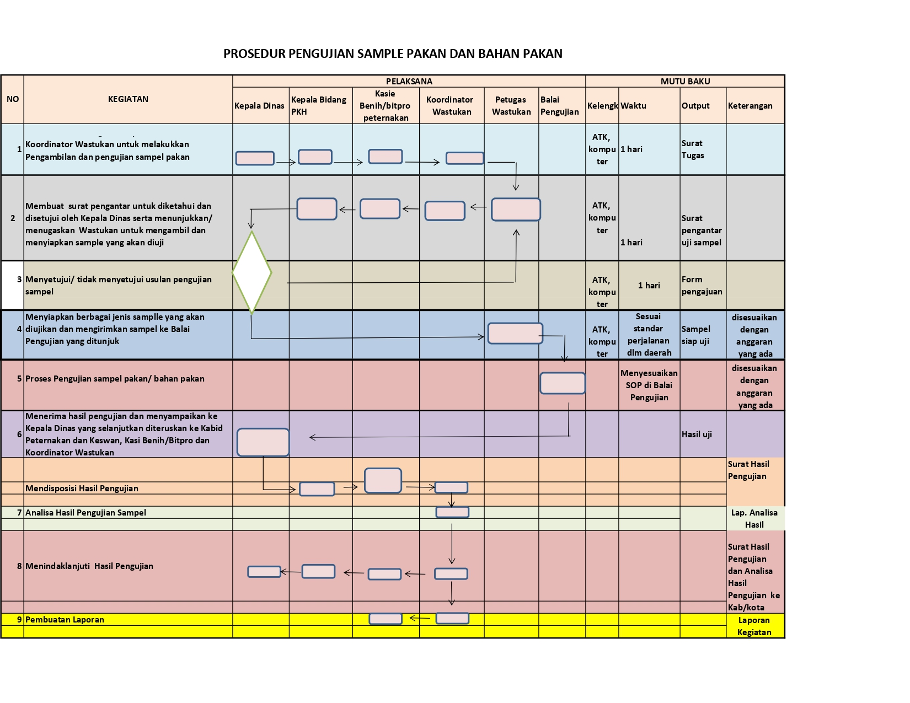

Pengawasan pakan melalui pengambilan sampel tahap pertama sudah dilakukan pad tanggal 4-7 April 2022 untuk di Kabupaten Bangka, Bangka Barat, Bangka Selatan dan Bangka Tengah. Pelaksanaan pengambilan sample ini dilakukan oleh Tim Dinas Pertanian dan Ketahanan Pangan Provinsi Kep Bangka Belitung bersama tim dinas yang menangani fungsi peternakan kabupaten sasaran. Sedangkan tahap ke II akan dilakukan di Kabupaten Belitung, Belitung Timur dan Kota Pangkalpinang.
Jumlah sampel pada tahap I ini sebanyak 40 sampel terdiri dari sampel pakan babi 4 sampel pakan sapi 6 sampel , ayam petelur 7 sampel , ayam pedaging 5, itik 4 dan bahan pakan sebanyak 15 sampel. Selanjutnya sampel dikirim agar dilakukan proses pengujian ke Laboratorium Pakan yang terakreditasi untuk mengetahui kandungan nutrisinya.

Pangkalpinang, April 2022
Pengawas Mutu Pakan Ahli Madya
GUSVA YETTI.SPt.MM

